聊城市人力资源和社会保障局

2023年政府信息公开工作年度报告

本年度报告根据《中华人民共和国政府信息公开条例》第五十条规定编制，内容包括总体情况、主动公开政府信息情况、收到和处理政府信息公开申请情况、政府信息公开行政复议和行政诉讼情况、存在的主要问题及改进情况、其他需要报告的事项等六个部分。本年度报告中所列数据统计期限从2023年1月1日到2023年12月31日。

一、总体情况

2023年，聊城市人力资源和社会保障局全面深入学习贯彻党的二十大精神，认真落实党中央、国务院政务公开工作各项决策部署，结合全市人力资源社会保障工作实际，着力创新公开机制，主动回应社会关切，完善载体平台建设，更好地发挥以公开促落实、促规范、促服务作用，政务公开工作再上新台阶。

（一）主动公开方面。

2023年，我局围绕经济社会发展大局，突出公开人社领域重点工作，创新政策解读形式，积极回应群众关切，不断提高主动公开质量。一年来，共主动公开各类信息1649条。其中，政府政务公开平台公开发布信息376条，局门户网站公开发布信息544条，政务新媒体平台公开发布信息729条，其中微信公众平台发布433条，今日头条平台发布296条。发布各类解读信息63条，通过局门户网站、政务新媒体回应公众关注热点23次，办理答复各类留言438条。

（二）依申请公开工作方面。

对收到的依申请公开案件，我局形成了由办公室、政策法规科和业务科室单位会商研判的机制，确保一般案件7个工作日内办结，复杂案件答复依法有据、程序规范。2023年全年共收到信息公开申请11件，较上一年度下降26.7%，全部申请均严格在承诺办结时限内进行答复，按时答复率100%。在答复内容上，我局做到能公开尽公开，全年因依申请公开提起行政复议案件1件，结果维持1件，败诉0件；因依申请公开提起行政诉讼案件0件，败诉0件，实现2023年依申请公开零败诉。

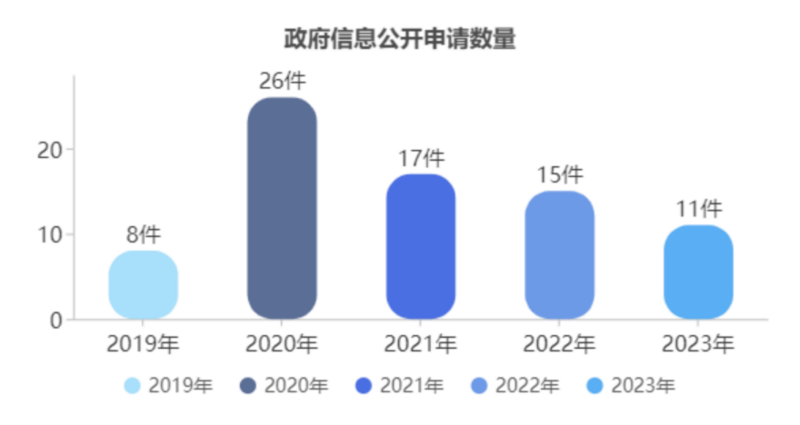

（三）政府信息管理方面。一是制定《2023年度政府信息公开工作要点》《2023年政府信息主动公开目录》，明确全年政务公开重点工作和责任分工、时限要求，全面推行决策、执行、管理、服务和结果“五公开”。二是完善政府信息公开源头审查机制。将政府信息公开的属性作为必填项，贯穿公文制发全流程，非主动公开文件必须明确相应理由。三是严格落实政府信息公开“三审”制度，严把政治关、法律关、保密关、文字关，重要信息做到多人审看、专人把关，确保表述规范、内容准确。四是强化常态化检查。强化信息审核工作，指定专人做好政务公开平台的信息更新、维护，确保信息内容准确严谨。

（四）平台建设方面。一是深入推进局官方网站集约化建设。优化网上服务大厅、办事指南、在线咨询等服务事项，设立 “ 青年兴聊工程”“优化营商环境”等专题专栏，提供全方位、多层次的政务服务和政策宣传。二是充分发挥新媒体宣传推介作用。利用“聊城人社”微信公众号、“聊城人社”今日头条账号，积极推广宣传人社政策法规，解读热点焦点政策，抓好信息宣传。三是充分发挥12333便民热线作用。提供7×24小时人工服务，统一受理并答复群众人社政策咨询，实行“首问负责，一口受理；分类处置，统一回复”。四是不断优化“政务公开服务专区”。设置专职引导员，梳理人民群众关注的热点政策，制定政策明白纸，就业、社保、人才等重点政策通过政务公开宣传屏实施滚动播放，设立自助服务终端机，实现社保查询证明打印、社保卡制发自助办理。



（五）监督保障方面。一是强化组织保障。形成了局主要负责同志负总责，分管领导靠上抓，办公室综合协调，业务科室、单位全力配合，责任到人的工作机制。二是加强工作培训。除了进行专题培训外，还实行以干代训，将政务公开工作融入日常业务工作中，通过实践增长政务公开业务能力。三是强化考核问效。提高政务公开工作在评优评先考察和绩效考核中的权重。

二、主动公开政府信息情况

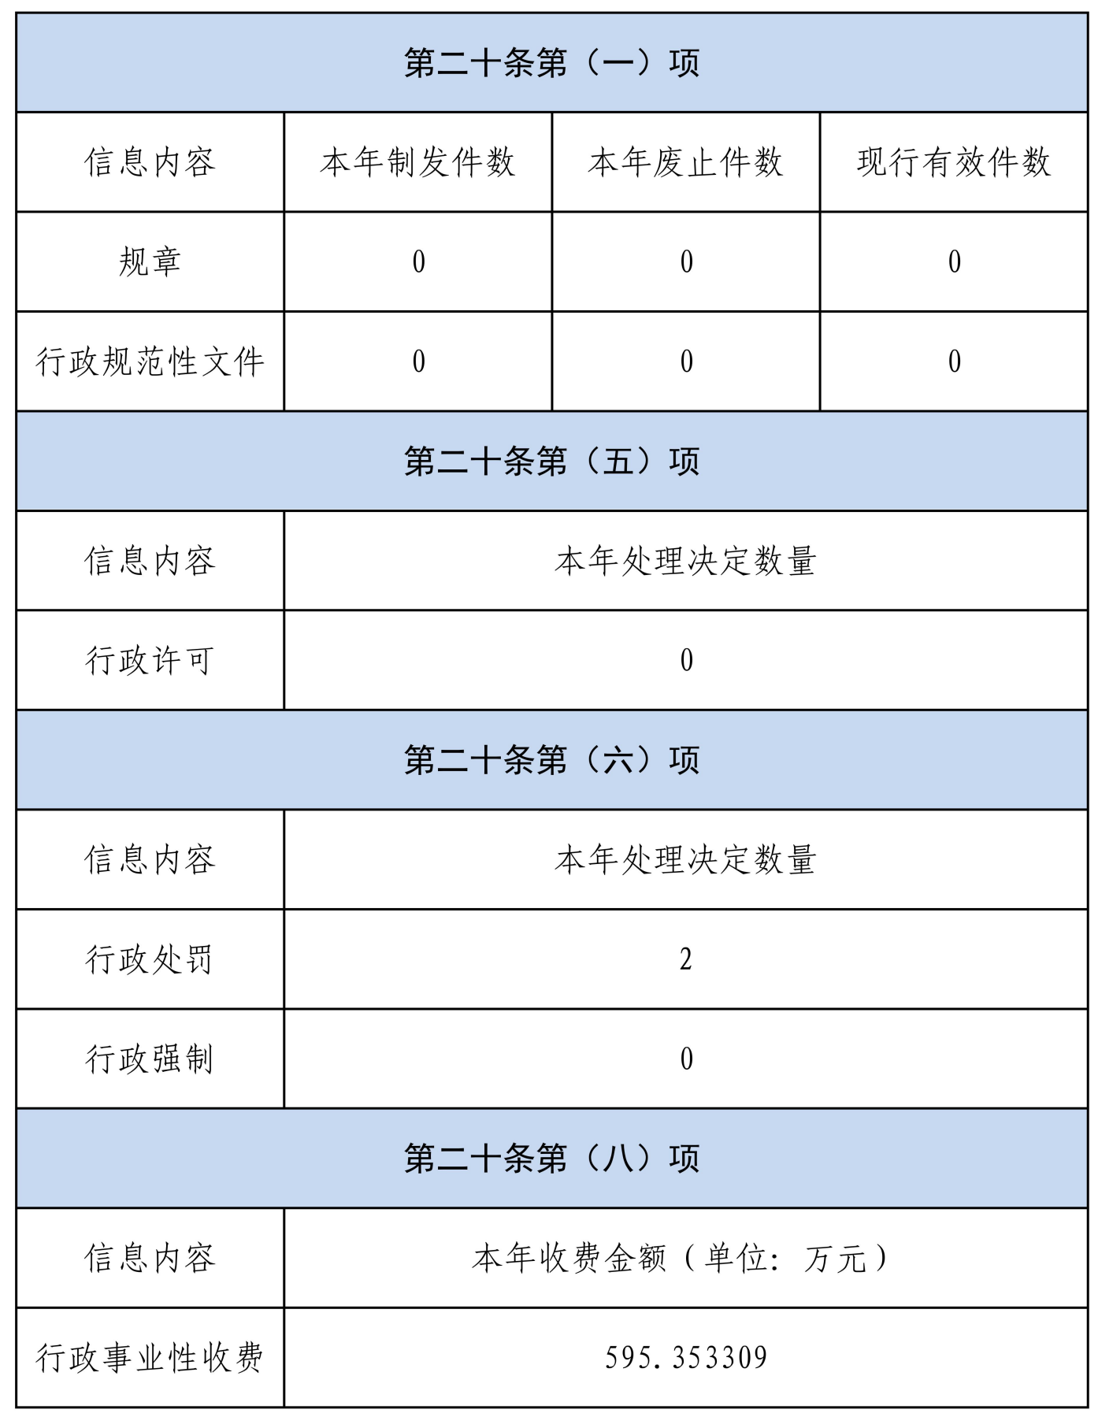

三、收到和处理政府信息公开申请情况

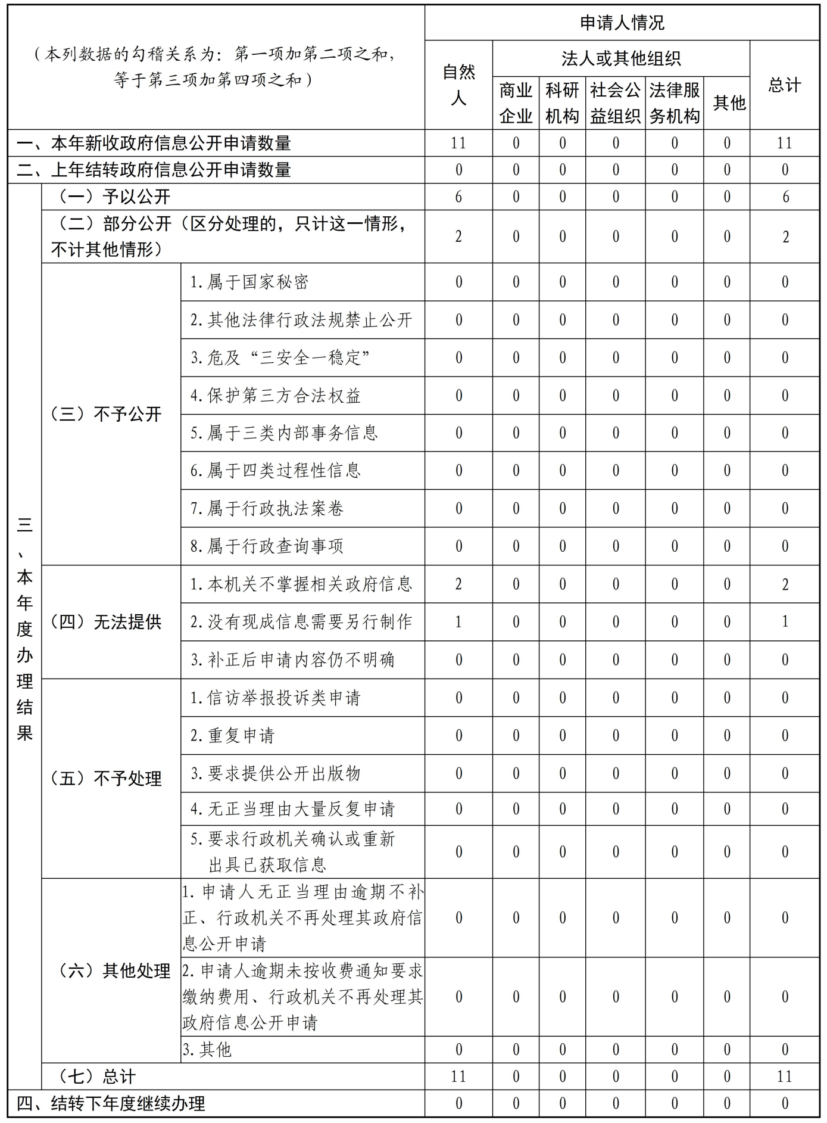

四、政府信息公开行政复议、行政诉讼情况

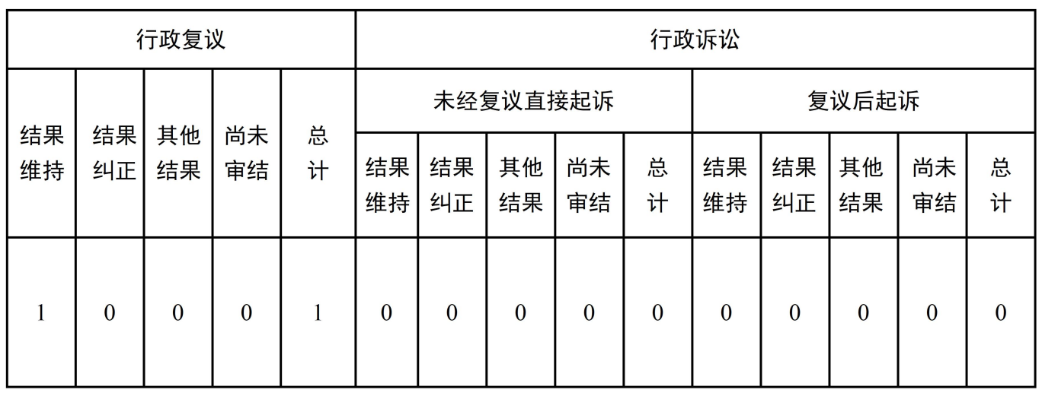

五、存在的主要问题及改进情况

2023年，我局在公众参与和政策解读等方面还存在不足，针对上述情况提出以下改进措施：

一是持续深化利益相关方、群众代表、专家、媒体等列席局长办公会议工作机制，邀请企业代表、专家、媒体人员参加人社领域参与审议重要议题、参加政府开放日活动等。

二是进一步加大政策解读力度。继续坚持以企业群众需求为导向，着重解读政策措施的背景依据、任务目标、主要内容、涉及范围、执行标准等相关要素，积极运用一图读懂、短视频及政策咨询问答的方式和专家解读、媒体评论等方法，让企业群众听得懂、记得住、用得上，不断扩大解读信息受众面。

六、其他需要报告的事项

（一）依申请公开信息处理费收费情况。聊城市人力资源社会保障局2023年度未收取政府信息公开费用。

（二）人大代表建议和政协委员提案办理结果公开情况。我局高度重视建议和提案办理结果公开工作，2023年共办理人大代表建议19件、政协提案15件，按时办结率均为100%，办理答复情况在政务公开平台进行了公开。

（三）落实年度政务公开工作要点情况。一是规范开展政策集中统一公开。持续规范政府信息公开专栏建设，确保法定主动公开内容规范发布。二是加强主动公开基本目录动态管理，根据重点任务及群众需求，实时调整更新。三是积极配合政府文件库建设，规范整理各类政府文件，做到要素齐全、格式规范。

（四）政务公开工作创新实践情况。在做好政务公开基础性工作的同时，把政务新媒体宣传工作摆在突出位置，健全工作机制，强化工作措施，打造特色亮点。通过“聊城人社”微信公众号、“聊城人社”，积极推广宣传人社政策法规，解读政策，发布重要工作动态，努力形成门户网站、微信公众号、今日头条三个网络平台相辅相成，共同服务群众的良好格局。